Муниципальное общеобразовательное учреждение Фирстовская средняя общеобразовательная школа

УРОК-ВИКТОРИНА

ПОСВЯЩЕННЫЙ 90-ЛЕТИЮ ПИСАТЕЛЯ-ЗЕМЛЯКА М.И.РАССКАЗОВА
Подготовила: учитель истории Григорьева Лариса Петровна
Фирстово, 2009.

«Жил человек, оставил след»
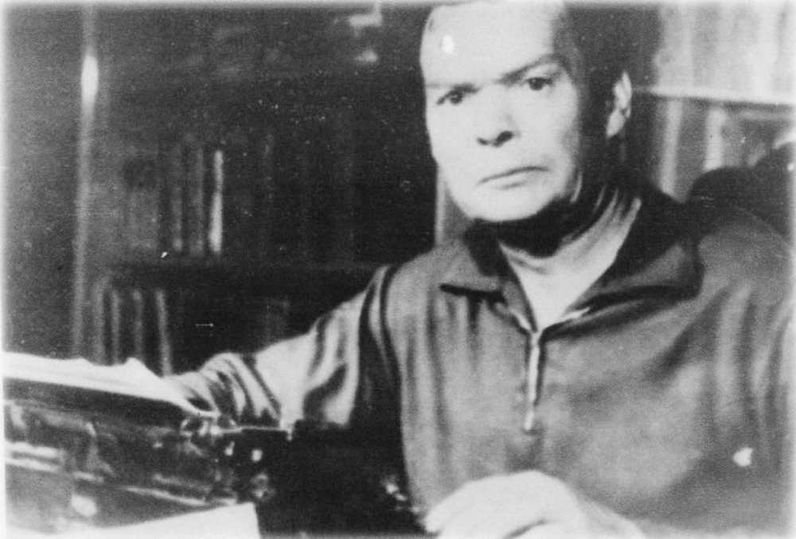

УРОК-ВИКТОРИНА

Цели и задачи урока:
- Повторение, обобщение и систематизация знаний о жизни, творчестве писателя-земляка Рассказова М.И.
- Развитие краеведческой работы в школе.
- Воспитание чувства патриотизма и любви к малой Родине.

Оборудование урока:
Видеотехника, листы с тестами, «чёрный ящик», раздаточные материалы.
План урока:
1 .Разминка «Из биографии писателя»
- Конкурс «Краеведческий».
- Конкурс «Литературный».
- Конкурс «Крылатые выражения».
- Конкурс «Чёрный ящик».
- Подведение итогов.

РАЗМИНКА

(обучающиеся получают раздаточные материалы « Из биографии писателя»
- Назовите дату рождения М.И.Рассказова. (25 сентября 1919г, с.Фирстово).
- Когда сын Игната Михайловича и Веры Ивановны Рассказовых получил имя Михаил? (21 ноября 1919 года во время крестин в Фирстовской церкви).
- В каком возрасте Михаил Игнатьевич начал трудовую деятельность? (в сентябре 1936 года, в возрасте 17 лет).
- 1936-1946 годы М.И.Рассказов находился в рядах Советской Армии. Какое воинское звание, военную специальность имел будущий писатель? (старшина, артиллерист).
- Много лет Михаил Игнатьевич работал в Фирстовском МТС, и сторожем, и бухгалтером, и инспектором по кадрам. Кто может объяснить, что такое МТС?
- На какую ответственную должность был избран Михаил Игнатьевич в 1961 году? 9председателем Фирстовского сельского совета).
- Назовите произведения писателя - земляка, изданные в 1968 и 1976 годах? (повесть «Всего 300 дней», «Страницы жизни»).
- С именем М.И.Рассказова связан духовный подъём села, в чём он проявился? (в селе установлены памятники В.И.Ленину, А.Н.Радищеву, воинам землякам;
методом народной стройки построен клуб; развивалась художественная самодеятельность; работы по благоустройству и озеленению села).
КОНКУРС «КРАЕВЕДЧЕСКИЙ»
Фирстово - село уникальное. Если говорить об окружающей природе, то это редкое сочетание березника с сибирским кедром, ельником и сосняком. Только Фирстово наделила природа таким чудом. Завидная и славная судьба и история нашего села. В летописи немало примечательных свершений, замечательных дат, событий.

Задание:
Соотнесите имена, даты левой графы таблицы с событиями, указанными в правой графе.
А выполнить задание помогут материалы, опубликованные в газете «Луч» № 42 и « 45 за 2009 год. («Стоит на дороге село...» - записки председателя сельсовета).

Имена, даты | События в Фирстово
1-ая половина 18 века | Организована первая в районе МТС, и пришли первые трактора
А.И.Радищев, 1791 год | Основано село Фирстово
М.Г.Черемных, 1927 год | Первый раз по радио жители села услышали голос Москвы в колхозной конторе
1930 год, август | Проезжал по Тобольскому тракту, направляясь в Илимский острог, останавливался в деревушке Фирстова.
1932 год | В село приехала первая киноустановка и был продемонстрирован первый Фильм.
1936 год | В селе появился первый велосипед, которому очень удивились, поскольку он катился на двух колёсах.
1931 год, май | С зажжёнными фарами в село въехал первый автомобиль, который надела немалый переполох.

КОНКУРС «ЛИТЕРАТУРНЫЙ»
Читать книги М.И.Рассказова легко, потому, что слова писатель черпал из богатой сибирской речи.
Прислушайтесь, попробуйте произнести, постарайтесь запомнить и дать толкование словам, взятых из повести « Всего триста дней» Стр.93.
- закургузило - подморозило;
- перенова - перемена погоды; Стр.22
- фатера - квартира Стр.25
- щерба - уха Стр.29
- шибко - очень Стр.46
-самустил - потянул за собой; Стр.69
- каменка - печь, сложенная из камней в бане Стр.68
- паря - парень Стр. 70 -имай - лови Тятя - отец Стр.96
-сбалабонил - сказал, не побумав Стр.101
- кулага - чустой кисель из черёмухи
- харчишки - продукты
- вычихаются - кончаются Стр.103
- мотри - смотри Мнучек - внучек Стр. 158
-шиперятся - гордятся, заносятся

«КРЫЛАТЫЕ ВЫРАЖЕНИЯ»

Не учился писательскому труду Михаил Игнатьевич, но нашёл свой стиль, свои средства художественной выразительности. Вот некоторые из них:
« Бабёнка из трёх лучин сложена» - о тонкой, худенькой женщине. « На обухе молотит - зерна не потеряет» - о ловкой, умелой работе. « Краснотал бороды» - о рыжей бороде. « Сучковатый ветер» - Кто это?
Многие яркие метафоры, сравнения стали « крылатыми выражениями»
Приведите примеры?- варианты ответов
« Девки, что мякина на крыше- подул ветер- и нет её»
« походит корова на быка, только шерсть не та»
« Эх, как в гости идти, не знаю, во что одеться, а как гости идут - не
знаю куда деться».

«ЧЁРНЫЙ ЯЩИК»
В « Чёрном ящике « находятся 4 предмета. Как они связаны с жизнью и творчеством М.И.Рассказова?
- Книга, впервые изданная в 1968 году. ( «Всего триста дней»).
- Листок с фамилиями земляков М.И.Рассказова - жителей с. Фирстово
П.А.Целевич Д.И.Рассказова
Н.М.Андреев Ф.Ф.Клещёнок
Д.А.Шаркова А.Г.Федоренко
Прототипы персонажей произведений самобытного писателя.
- Газета « ЛУЧ». На страницах этой газеты были опубликованы рассказы, зарисовки, басни писателя.
- Это редкое растение дало название одному из рассказов писателя -земляка
(кукушкины слёзы).

ПОДВЕДЕНИЕ ИТОГОВ
Яркая жизнь М.И.Рассказова - это жизнь, отданная людям села, чьи дела и поступки нельзя оценить звоном монеты. Они могут быть определены щедростью души, широтой помыслов и гостеприимства, огромной любовью к своей малой Родине.

По итогам урока все обучающиеся получают оценки, а трое, набравшие самый высокий бал награждаются дипломами.

